**PLANTEAMIENTO DE PROBLEMA (CICLAS)**

En el SENA de la Av Cra 30 #17 -28 hemos detectado un problema en lo que la parte del parqueadero de ciclas y motos para los aprendices ya que el proceso y organización podrían ser mejores y organizados. Con esto dicho los problemas que hemos visto son:

* **INGRESO:** Al momento de ingresar la ciclas y motos se forma una gran cantidad de gente haciendo que mucha gente al tiempo y no se lleva algún conteo de las ciclas que ingresan ya que solo se le pide al aprendiz que muestre el carnet de la cicla o moto para el ingreso.

* **DILIGENCIAMIENTO DE PAPELES:** Cuando el aprendiz quiere hacer el proceso para poder ingresar la ciclas o moto se debe sacar el formato en la papelería y dejar los papeles correspondientes en la portería, tardando el proceso innecesariamente ya que este podría ser más rápido.

* **INFORMACIÓN:** Al momento de sacar los papeles pasa mucho que cuando se van a sacar toca primero ir averiguando por cuenta propia todos los papeles necesarios para poder sacar el carnet para el ingreso de la cicla o de la moto, haciendo que los aprendices no tengan una información completa y clara de lo necesario para hacer este proceso.

**OBJETIVO GENERAL**

Desarrollar una plataforma web que permita optimizar y agilizar el proceso de registro, control, organización e ingreso de bicicletas y motocicletas.

**OBJETIVOS ESPECÍFICOS**

* **Agilizar** el papeleo de petición de parqueadero mediante un sistema virtual para bicicletas y motocicletas, reduciendo la dependencia de trámites manuales.
* **Permitir** a los aprendices conocer de manera anticipada los requisitos, documentos y pasos necesarios para registrar e ingresar sus vehículos al parqueadero.
* **Desarrollar** una interfaz accesible que facilite a los aprendices el registro y la actualización de la información de sus bicicletas y motocicletas.
* **Incorporar** un mecanismo de verificación digital a través de código QR y carnet digital que permita validar de manera rápida la autorización de ingreso al parqueadero.
* **Establecer** un sistema de identificación digital mediante carnet con código QR para bicicletas y motocicletas, con fecha de vencimiento asociada a la finalización del programa de formación del aprendiz y con opción de actualización en caso de ampliación de su proceso formativo.
* **Diseñar** un panel administrativo para el personal del SENA que muestre las solicitudes de parqueadero realizadas por los aprendices, permita la validación de datos y facilite la generación de carnets digitales.

**JUSTIFICACIÓN**

Implementar un sistema organizado y digitalizado de registro de ingreso y salida esto permitirá mejorar el control dentro del parqueadero, evitar grandes filas, más seguridad para los aprendices y optimizar el uso del espacio disponible. Asimismo, contar con un protocolo claro de requisitos y documentación que esto reducirá la confusión entre los aprendices al momento de solicitar su parqueadero ya sea de cicla y/o moto.

Este proyecto que hemos estado pensando no solo aportará beneficios en términos de seguridad y control, sino que también fortalecerá la gestión interna del SENA, brindando a los aprendices un servicio de parqueadero más ágil, organizado y confiable, acorde con las necesidades actuales de la comunidad educativa, así mismo los aprendices podrán aprovechar más este beneficio que les da el SENA.

**ANTECEDENTES**

1: En la universidad de Bogotá Jorge Tadeo Lozano, hemos visto por medio de una aplicación móvil para reservar el espacio con anterioridad y las horas que se necesiten, (solo podrá ser para los Taeidas a través de su correo institucional).

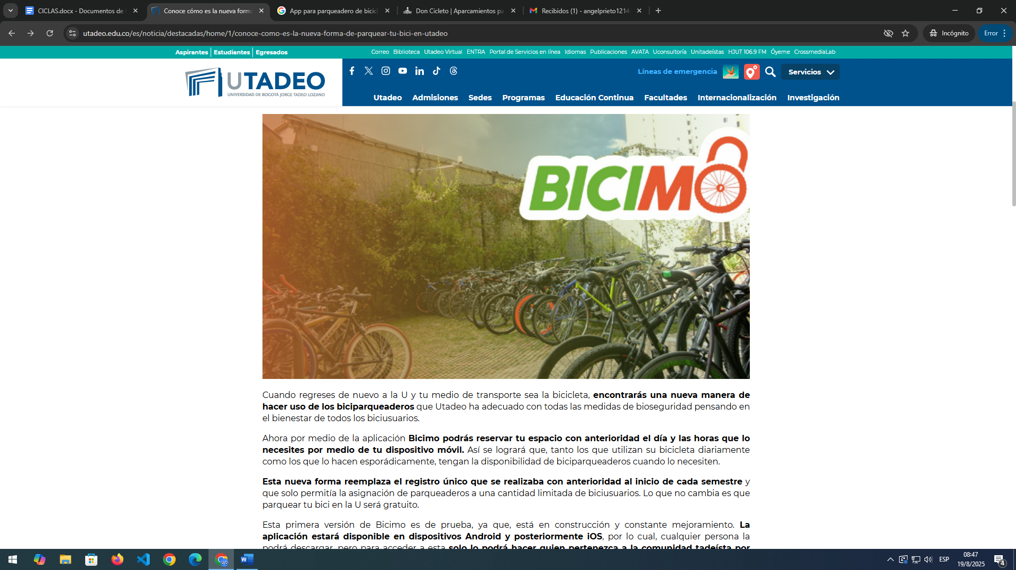

2: Una solución que ya se ha dado anteriormente, que serviría como base para resolver esta problemática, sería el proyecto “Bicykel” que implementa un sistema de registro y de control para ofrecer un servicio más completo y seguro.

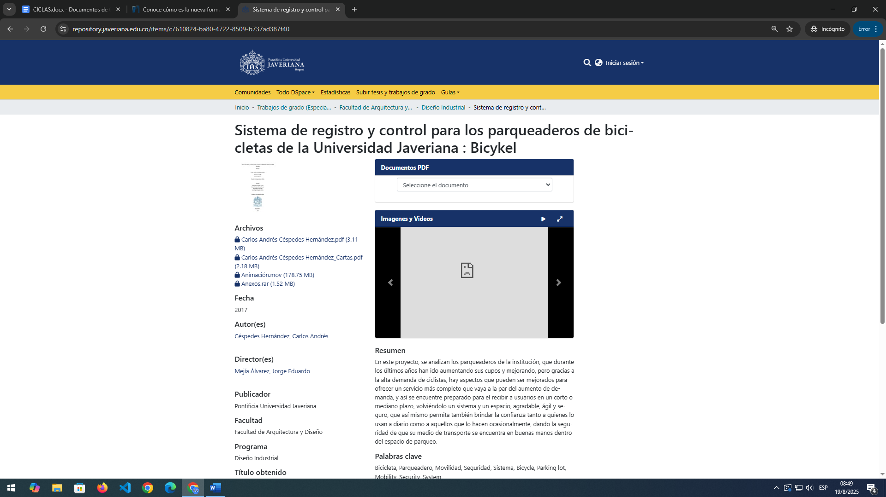

3.EnCicla 24/7 (Medellín, Colombia) es una aplicación móvil oficial para el sistema público de bicicletas de Medellín que permite registrarse, localizar estaciones cercanas, consultar disponibilidad en tiempo real y planificar rutas. Además, se integra con otros sistemas de transporte urbano como la tarjeta Cívica. 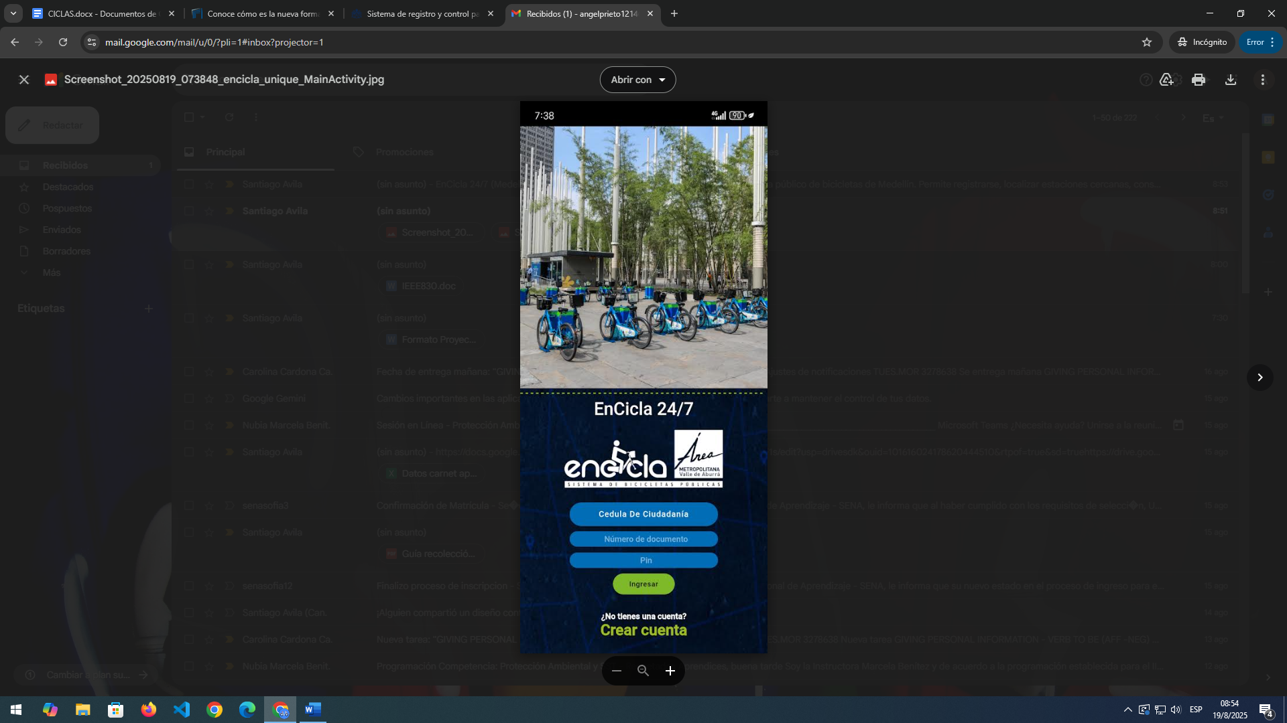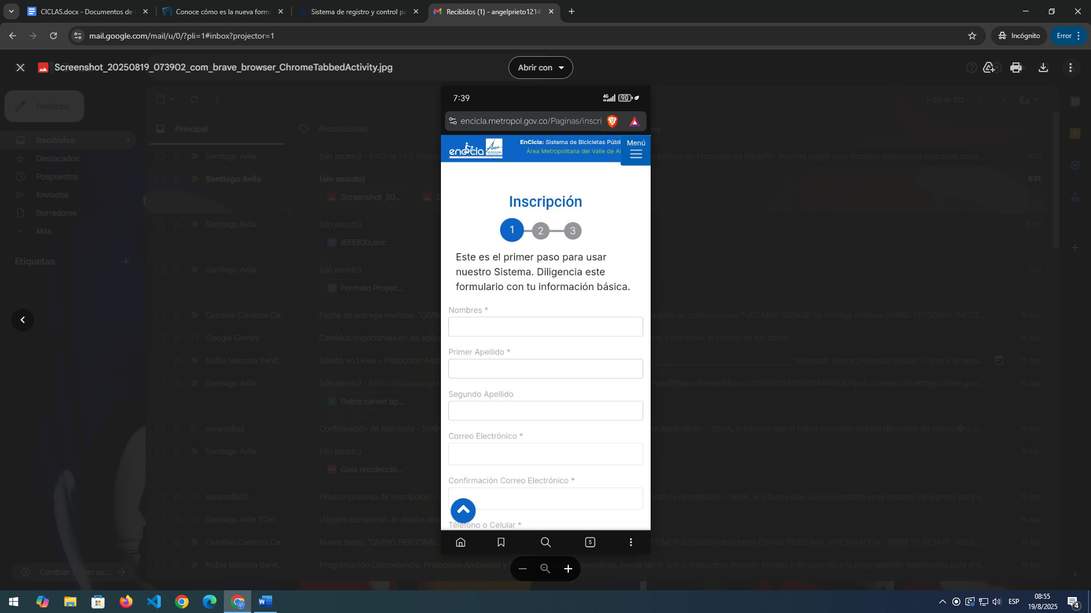

https://www.canva.com/design/DAGwDVLj46Y/CREAofpJrSH0ODD4VSxkfg/edit?utm_content=DAGwDVLj46Y&utm_campaign=designshare&utm_medium=link2&utm_source=sharebutton